BỘ GIÁO DỤC VÀ ĐÀO TẠO
TRƯỜNG ĐẠI HỌC NÔNG LÂM TP HCM
KHOA CÔNG NGHỆ THÔNG TIN



HƯỚNG DẪN SỬ DỤNG TOOL CHỮ KÍ ĐIỆN TỬ

Môn học: An Toàn Bảo Mật Hệ Thống Thông Tin
Giảng viên: Ths. Phan Đình Long
Sinh viên thực hiện:
- Trần Anh Tuấn (MSSV: 23130372)

TP.HỒ CHÍ MINH, 11 tháng 03 năm 2026

Ư/2014
MỤC LỤC

CHƯƠNG 1. GIỚI THIỆU CHUNG 3
1. 1. Giới thiệu chung 3
1. 2. Cài đặt và khởi động 3
CHƯƠNG 2. GIAO DIỆN TỔNG QUAN 4
2. 1. Giao diện 4
CHƯƠNG 3. HƯỚNG DẪN SỬ DỤNG 6
3. 1. Tạo cặp khóa RSA 6
3. 2. Kí đơn hàng 10

GIỚI THIỆU CHUNG

Giới thiệu chung
Signature Tool là phần mềm desktop viết bằng Java Swing, dùng để ký số mã băm (order_hash) của đơn hàng phía khách hàng trước khi gửi lên website e-commerce. Mục đích chính là chống chối bỏ giao dịch (non-repudiation): cửa hàng có thể chứng minh đơn hàng được ký bởi khách, khách không thể phủ nhận đã đặt.
Tool gồm 2 chức năng chính:
+ Sinh và quản lý cặp khoá RSA (Public Key gửi lên web, Private Key giữ tại máy cá nhân).
+ Ký mã băm đơn hàng bằng Private Key, xuất chữ ký dạng Base64 để dán lên web.

Cài đặt và khởi động
Cách 1:
1. Clone hoặc tải project về máy: https://github.com/CrisDoDev/clothing-ecommerce-project.git /branch-Tuan.
2. Mở thư mục bằng Eclipse hoặc VSCode (có sẵn cấu hình .classpath và launch.json).
3. Đảm bảo JDK được set là phiên bản 11 trở lên.
4. Chạy class Main (file src/Main.java) - chương trình sẽ mở cửa sổ giao diện.
Cách 2:
Tải tool qua đường link: https://drive.google.com/file/d/1zpfNVfC7INMquPfNqO0oe1CcsT1j_5tN/view?usp=sharing
Sau khỉ tải về chỉ cần mở lên là chạy (Lưu ý: do định dạng .exe nên chỉ chạy được trên Windows).

GIAO DIỆN TỔNG QUAN

Giao diện
Cửa sổ chính chia làm 2 vùng:
+ Sidebar bên trái: danh sách chức năng (Tạo cặp khoá RSA, Ký đơn hàng).
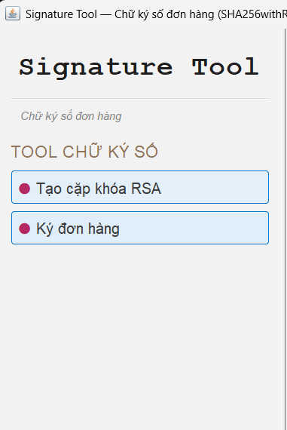

+ Workspace bên phải: hiển thị panel của chức năng đang chọn.
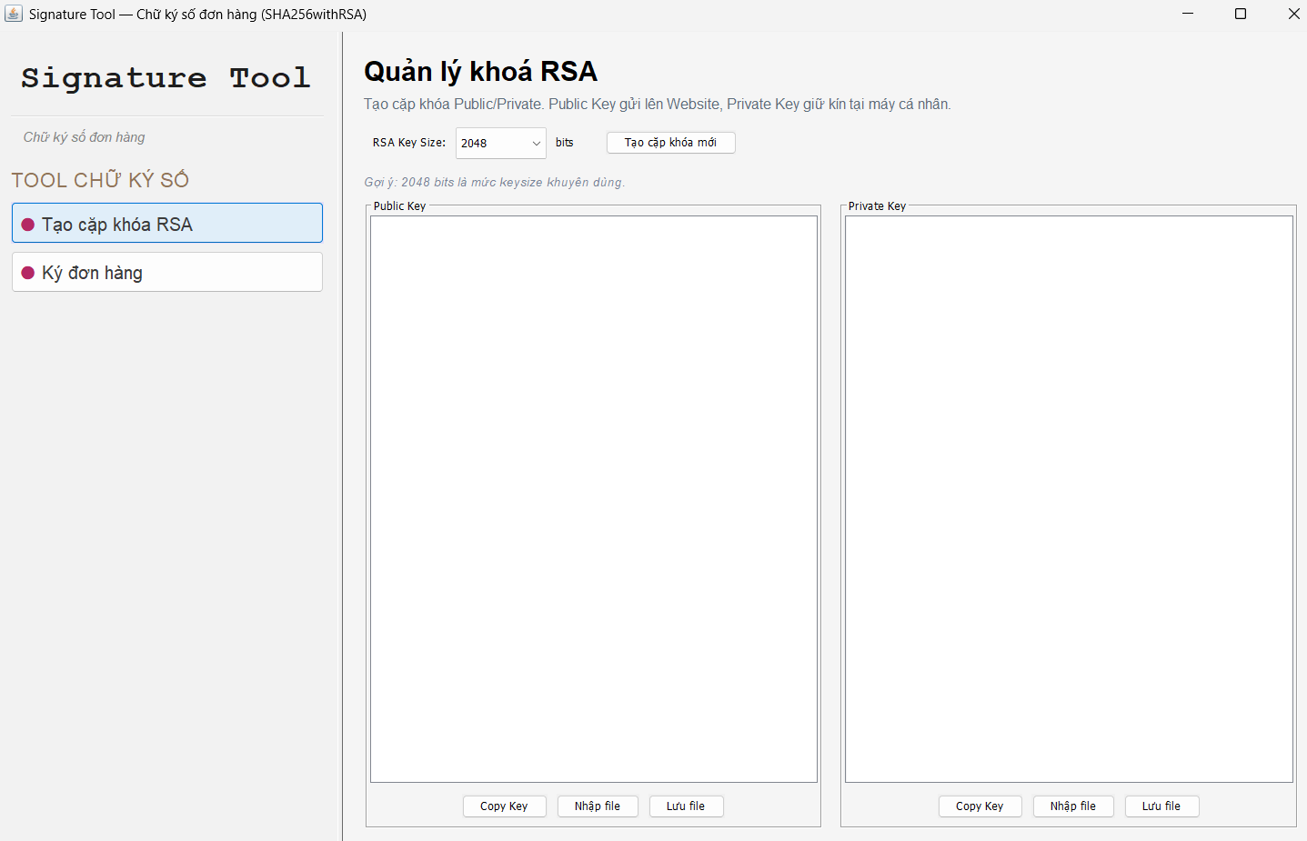

Khi mới mở app, workspace bên phải hiển thị welcome screen với hướng dẫn ngắn. Bấm vào một mục bên sidebar để mở chức năng tương ứng.
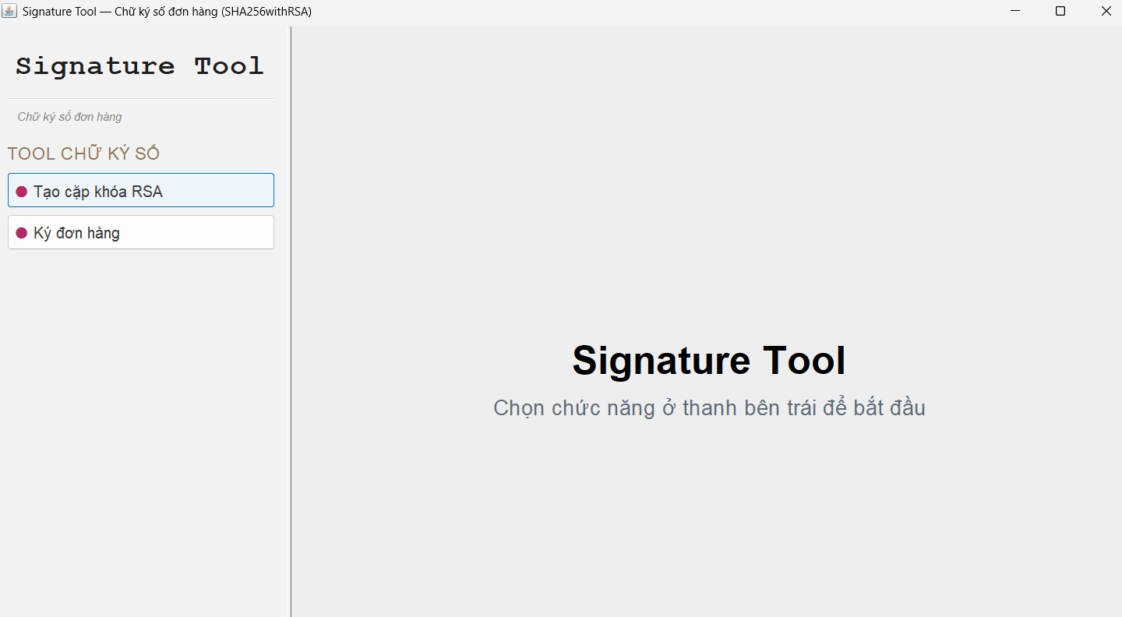

HƯỚNG DẪN SỬ DỤNG

Tạo cặp khóa RSA
Các bước thực hiện:
- Trên sidebar bên trái, bấm vào mục "Tạo cặp khoá RSA".
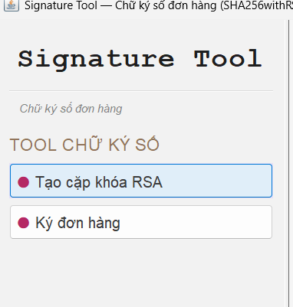
- Chọn độ dài khoá ở combo box: 1024, 2048 hoặc 4096 bits. Khuyên dùng 2048 (cân bằng giữa bảo mật và tốc độ).
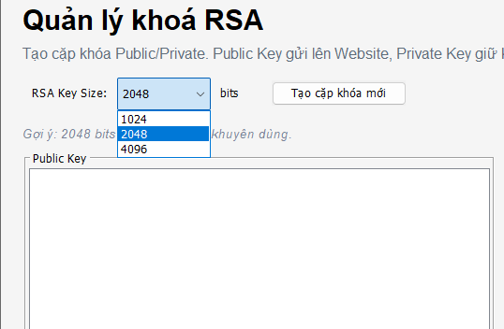
- Bấm nút "Tạo cặp khoá mới".
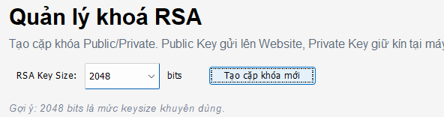
- Sau vài giây, Public Key và Private Key sẽ hiển thị ở 2 ô bên dưới dưới dạng chuỗi Base64.
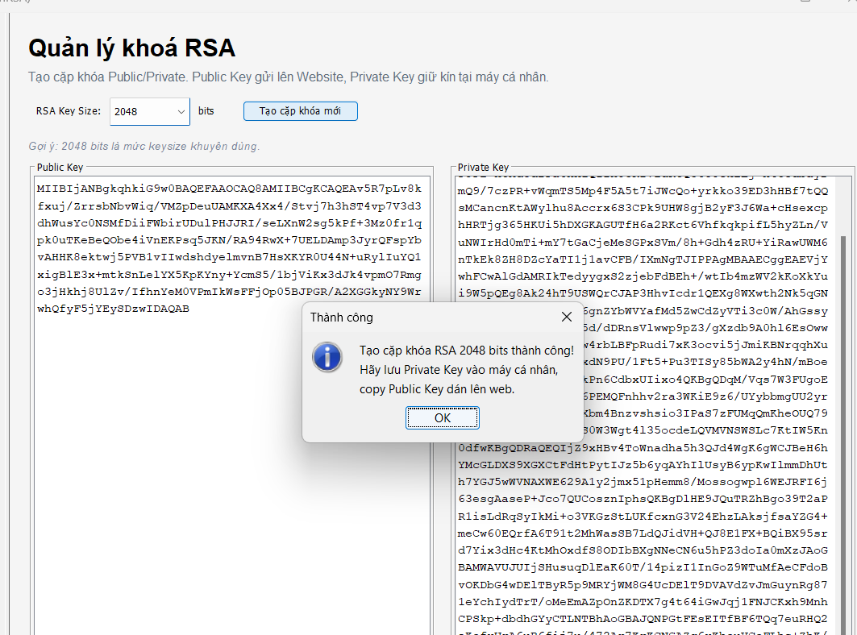
- Bấm "Lưu file" ở mỗi ô để lưu key ra file:
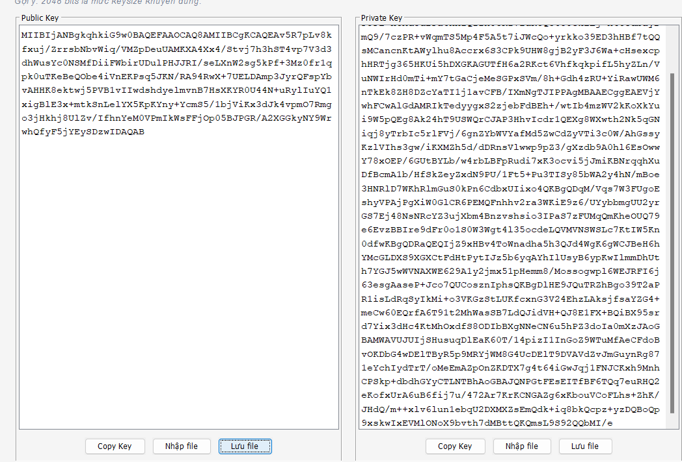

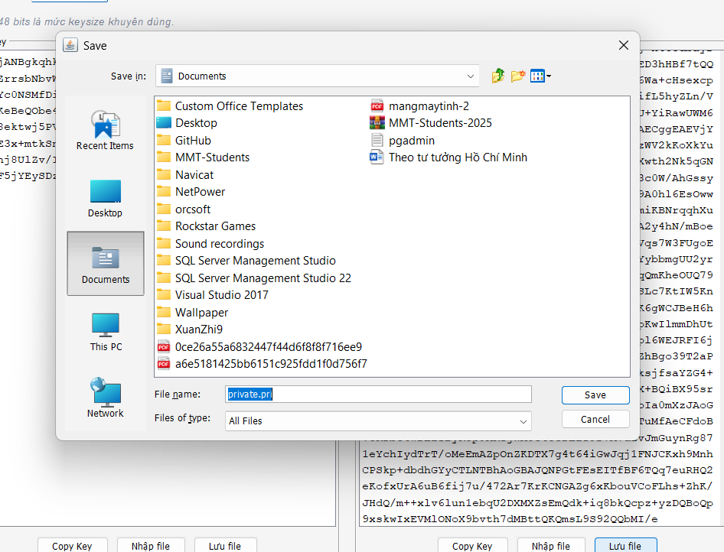

- Bấm "Copy Key" ở ô Public Key để copy nội dung, sau đó dán lên website để kí đơn hàng
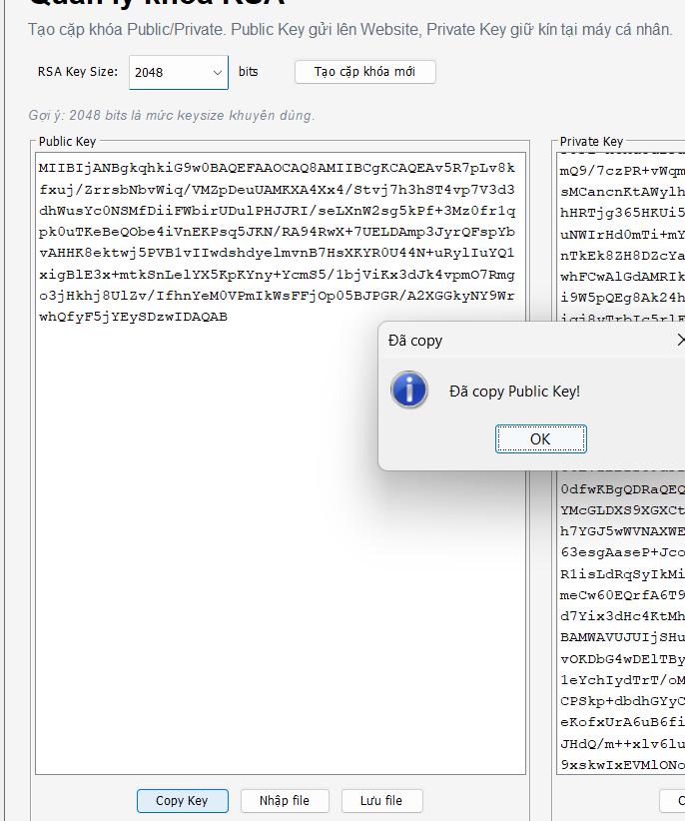

Kí đơn hàng
Các bước thực hiện:
- Trên sidebar, bấm "Ký đơn hàng".
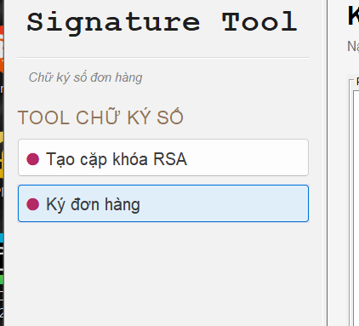
- Cột trái - Private Key:
- Bấm "Nhập file Private Key…" để chọn file .pri đã lưu trước đó.
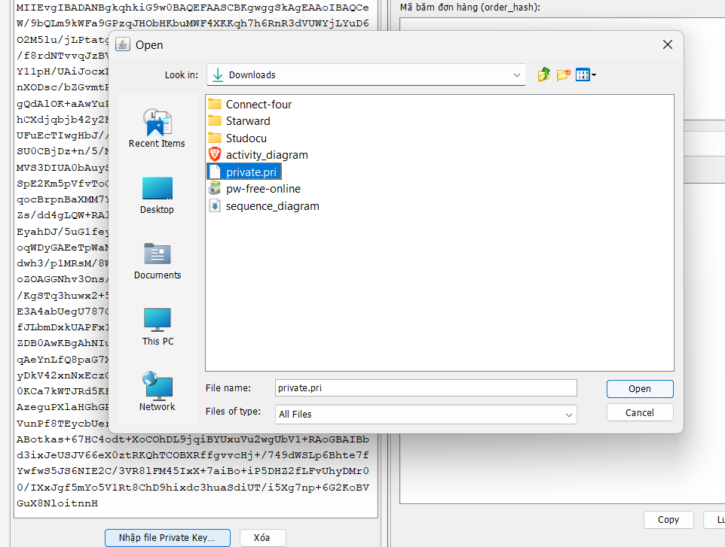
- Nội dung Private Key (Base64) sẽ hiển thị trong ô bên dưới.

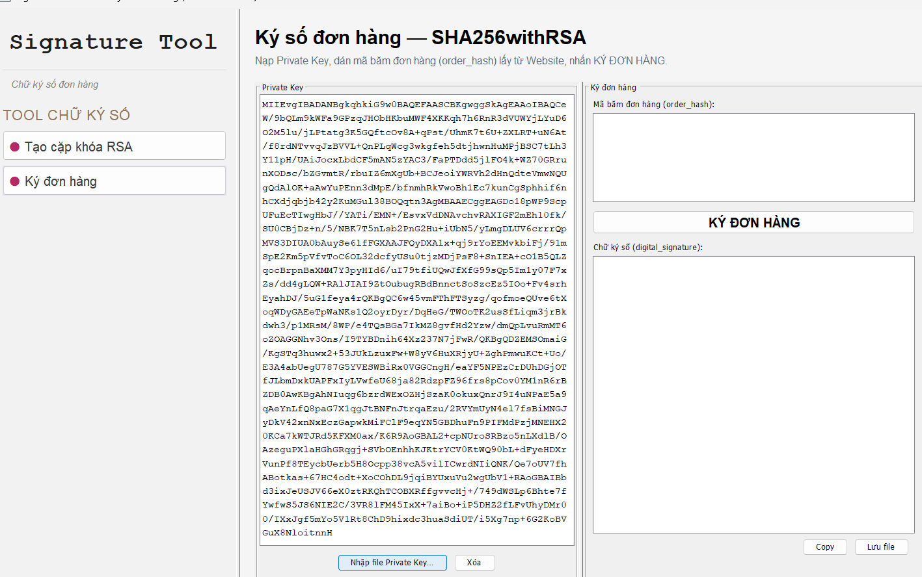

- Cột phải - ô "Mã băm đơn hàng (order_hash)":

- Trên website, copy giá trị order_hash (mã băm) mà server hiển thị sau khi đặt hàng.
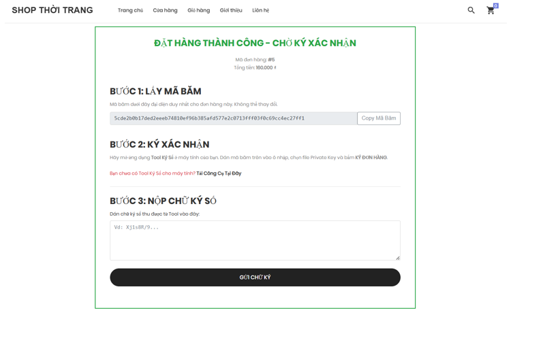
- Quay lại tool, dán (Ctrl+V) vào ô "Mã băm đơn hàng".

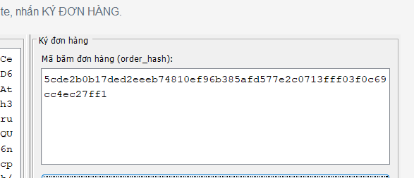

- Bấm nút "KÝ ĐƠN HÀNG".

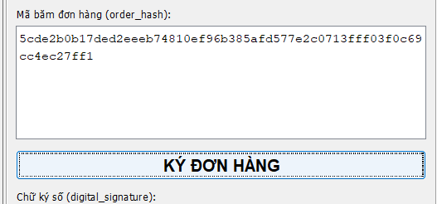

- Chữ ký dạng Base64 sẽ hiện ở ô "Chữ ký số (digital_signature)" và đồng thời tự động được copy vào clipboard.
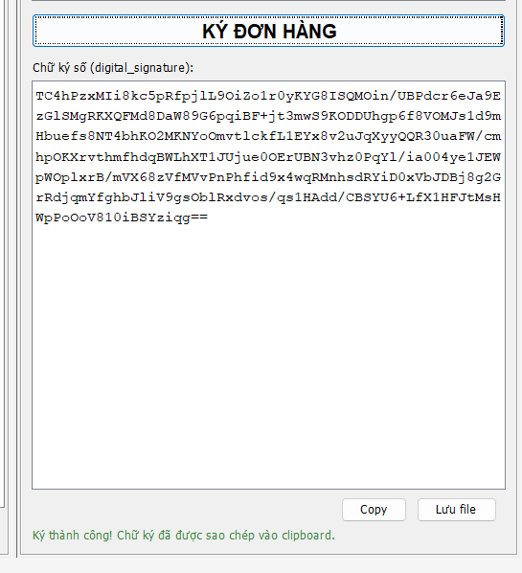

- Quay lại website, dán (Ctrl+V) chữ ký vào ô được yêu cầu để hoàn tất đặt hàng.

